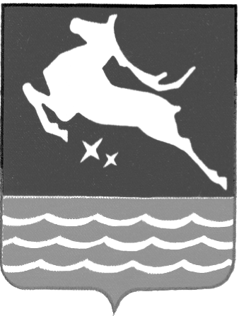

МЭРИЯ ГОРОДА МАГАДАНА

П О С Т А Н О В Л Е Н И Е

от 28.10.2025 № 4259-пм

г. Магадан

О признании утратившим силу постановления мэрии города Магадана от 09.06.2022 № 1826-пм «Об утверждении Порядка предоставления субсидий из бюджета муниципального образования «Город Магадан» на возмещение части затрат субъектам малого и среднего предпринимательства на создание собственного дела»

В целях совершенствования нормативной правовой базы муниципального образования «Город Магадан», руководствуясь статьями 35.1 и 45 Устава муниципального образования «Город Магадан», мэрия города Магадана п о с т а н о в л я е т:
1. Признать утратившим силу постановление мэрии города Магадана от 09.06.2022 № 1826-пм «Об утверждении Порядка предоставления субсидий из бюджета муниципального образования «Город Магадан» на возмещение части затрат субъектам малого и среднего предпринимательства на создание собственного дела».
2. Опубликовать настоящее постановление в средствах массовой информации.

И. о. главы муниципального образования
«Город Магадан», мэра города Магадана А. Малашевский

